

MUĞLA İLİ, MENTEŞE İLÇESİ,

EMİRBEYAZIT MAHALLESİ

1233, 1234, 1235, 1236, 1237, 1238 VE 1239 ADALAR

1/5000 ÖLÇEKLİ NAZIM İMAR PLANI

PLAN AÇIKLAMA RAPORU

MART– 2018
(Kapak Dahil 7 Sayfa)
- PLANLAMA ALANININ TANIMI
Planlama alanı; Muğla ili, Menteşe İlçesi, Emirbeyazıt Mahallesinde;
X= 4 117 100 – 4 118 300,
Y= 620 500 – 620 700 (ITRF 96 Koordinat Sisteminde ve 1998.0 Epoğunda, GRS80 Elipsoidi, Transversal Mercator 3 Derecelik Dilim Esasına Göre) koordinatları arasında kalan, İdaremiz mülkiyetindeki 1233 ada 1, 2, 3 ve 4 parsel, 1234 ada 1 ve parsel, 1235 ada 1, 2, 3 ve 4 parsel, 1236 ada 1, 2, 3, 4 ve 5 parsel, 1237 ada 1, 2, 3, 4 ve 5 parsel, 1238 ada 1 ve 2 parsel ve 1239 ada 1 parsel nolu taşınmazlar ile parselasyon işlemi ile İdaremiz tarafından terki yapılmış park ve yol alanları ile birlikte toplam 229.473 m² büyüklüğündeki alanı kapsamaktadır.
Muğla Belediyesi sınırları içerisinde kalan planlama alanı, Aydın – Muğla Karayolu batısında kalmakta olup alanın doğusunda İdaremizce inşa edilen toplu konutlar bulunmaktadır.
Şekil 1: Planlama Alanı Konumu
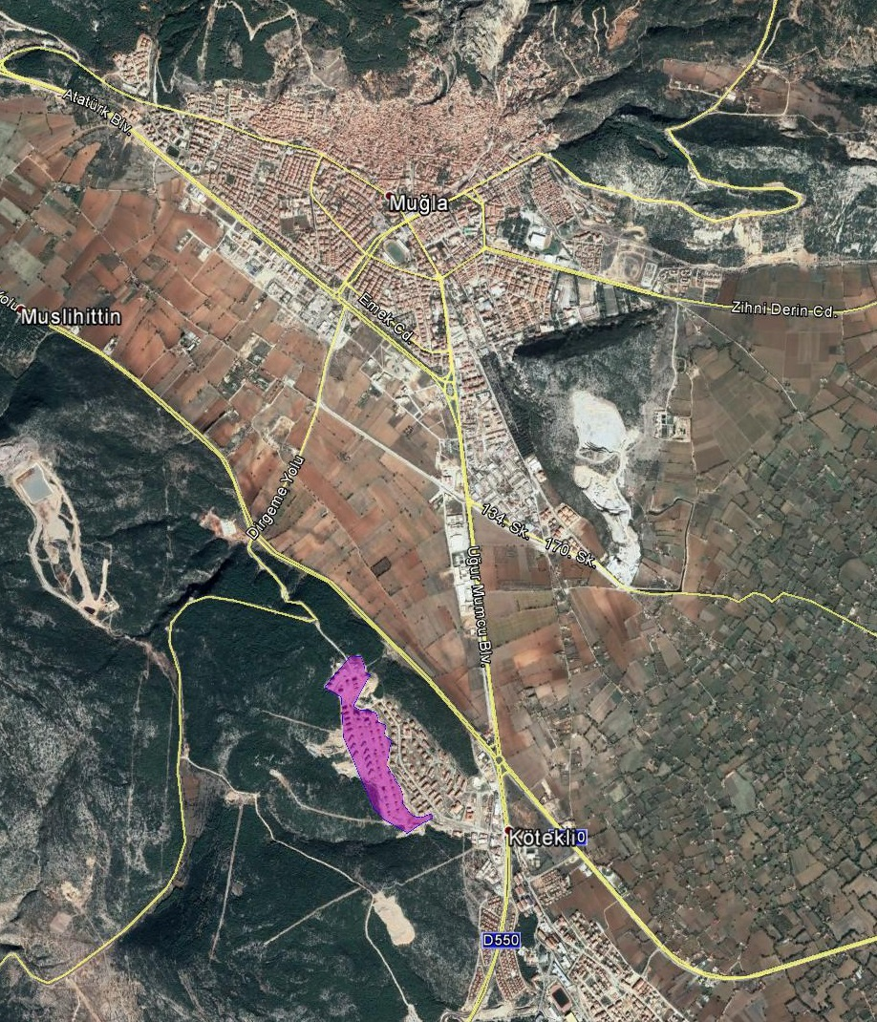
Planlama alanı geneli eğimli bir yapıya sahip olup eğim durumu ortalama % 00-20 arasında değişmektedir. Alanın en yüksek noktası için rakım 738 m. en düşük notası için ise 656 m. olarak tespit edilmiştir.
Planlama alanında; mahkeme kararı ile iptal olan eski imar planına uygun olarak toplu konut yapımına yönelik inşaatlara başlanılmıştır.
Şekil 2: Planlama Alanı Uydu Görüntüsü
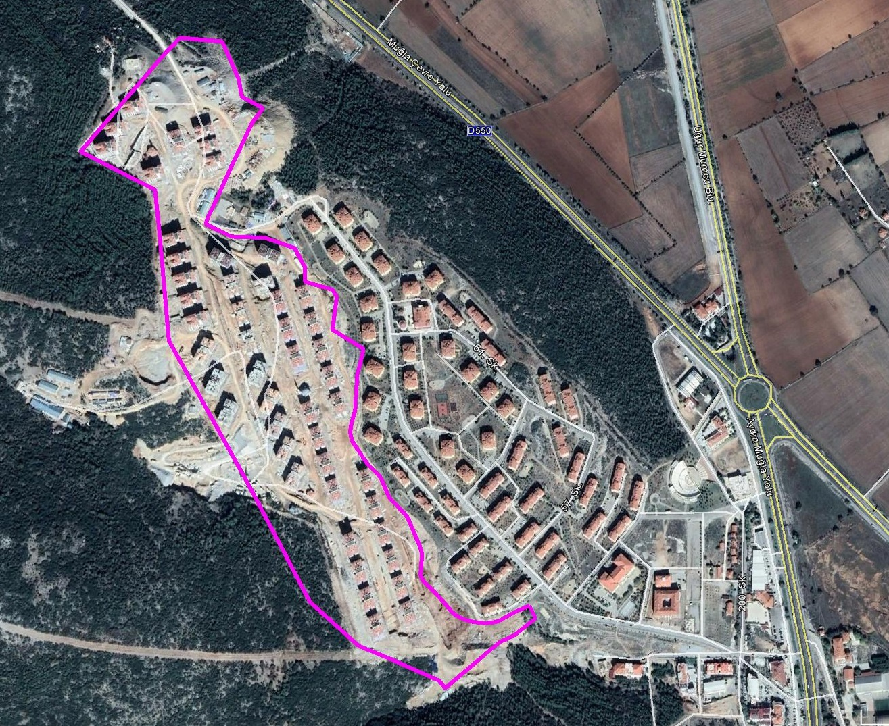

Muğla İlinin tamamı, Bakanlar Kurulu’nun 18.4.1996 tarih ve 96/8109 sayılı kararı ile yürürlüğe giren Türkiye Deprem Bölgeleri haritasında 1. Deprem Bölgesinde yer almakta olup söz konusu harita üzerinde, alan civarında diri fay hatları belirtilmiştir.
Şekil 3: Muğla İli Deprem Bölgeleri Haritası
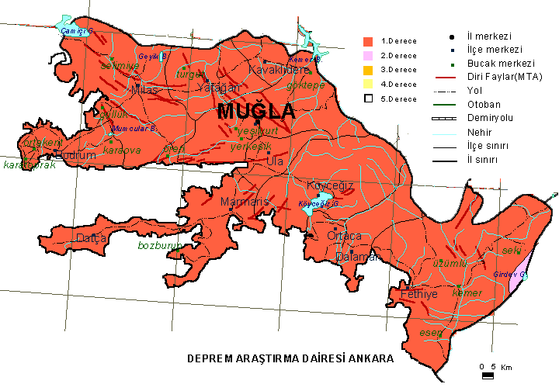
EMİRBEYAZIT
MAHALLESİ

- PLANLAMA ALANI MEVCUT İMAR DURUMU
Planlama alanı 25.08.2009 tarihinde onaylanan Aydın-Muğla –Denizli Planlama Bölgesi 1/100.000 ölçekli Çevre Düzeni Planında Ağaçlandırılacak Alan kullanımında kalmakta olup, Çevre Düzeni Planı Plan Notları 7.47 hükmü “Bu plan kapsamındaki alanlarda, kentsel ve kırsal yerleşme alanları dışında gereksinim duyulması halinde; Toplu Konut İdaresi'ne (TOKİ) tahsis edilmiş alanlarda TOKİ tarafından üretilecek toplu konut alanlarına ve Özelleştirme İdaresi Başkanlığı'nca yürütülen faaliyetlerin alan kullanım türlerine ilişkin başvurular, bu planın koruma, gelişme ve planlama ilkeleri ve nüfus kabulleri çerçevesinde ilgili idaresince değerlendirilir. Bu doğrultuda hazırlanacak alt ölçekli planlar sayısal ortamda veri tabanına işlenmek üzere bakanlığa gönderilir. Kentsel ve kırsal yerleşme alanları içerisinde kalması durumunda söz konusu talepler çevre imar bütünlüğü çerçevesinde ilgili idaresince alt ölçekli planlarda değerlendirilir.” gereğince üst ölçek planda değişikliğe gerek duyulmamıştır.
Şekil 4: Meri 1/100.000 Ölçekli Çevre Düzeni Planı 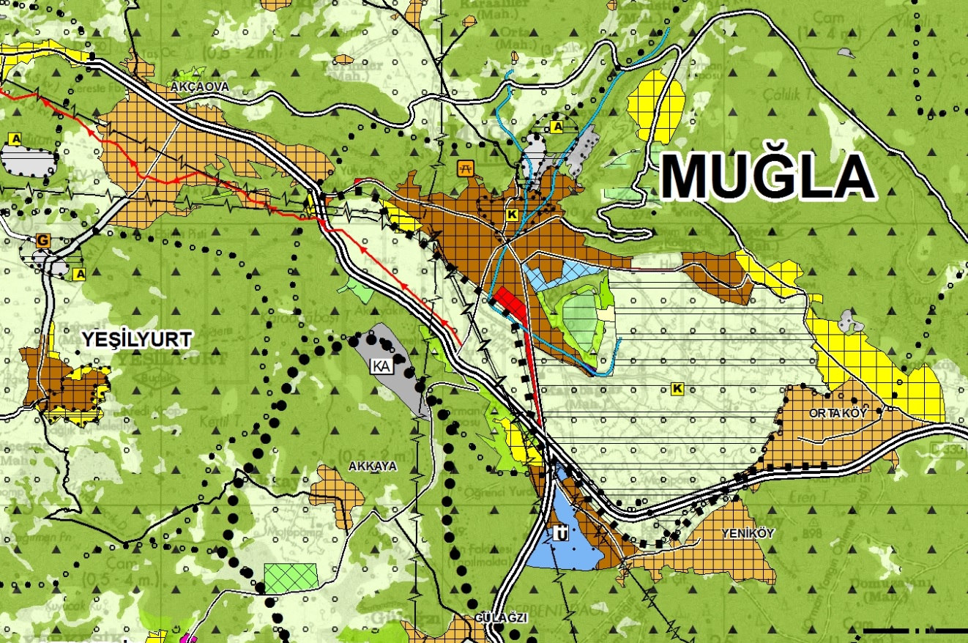
Planlama Alanı
Planlama alanı 18.08.2016 tarih ve 21309 ve 21310 plan işlem numarası ile Çevre ve Şehircilik Bakanlığı tarafından onaylanan 1/5000 Ölçekli İlave Nazım İmar Planı ve 1/1000 Ölçekli İlave Uygulama İmar Planında Konut ve Sosyal Donatı kullanımlarına ayrılan alanın imar planları Muğla 2. İdare Mahkemesinin 2017/49 Esas sayılı dosyası üzerinden 2018/19 sayılı kararı ile 04/01/2018 tarihinde iptal edilmiş olup planlama alanının alt ölçek planları yürürlükte değildir.

- PLANIN AMAÇ VE KAPSAMI

Mahkeme kararında; “dosyadaki bilgi, belge ve bilirkişi raporunun birlikte değerlendirilmesinden, dava konusu planların, daha önce yürürlükte bulunan planın ana kararlarını Mekansal Planlar Yapım Yönetmeliği'nde belirtilen tanım ve esaslar hilafına değiştirmesi, sosyal ve teknik altyapı alanları içerisinde yer alan eğitim ve sağlık tesis alanlarına ilişkin mekânsal büyüklüklerin Mekansal Planlar Yapım Yönetmeliği ile öngörülen asgari standartları sağlamaması, planlama alanının güney ucunda yer alan ticaret alanının hem tüm planlama alanındaki ihtiyaca cevap vermeyeceği hem de gelişme konut alanı olarak ayrılmış alanda Planlı Alanlar Tip İmar Yönetmeliği, hükümleri uyarınca ticaret ya da teknik alt yapı alanı düzenlenemeyeceğinden, dava konu planlarda planlama ilkelerine, şehircilik esaslarına, kamu yararına ve hukuka uygunluk bulunmadığı sonucuna varılmıştır.” denilmekte olup mahkeme kararı ile plansız konumda kalan alan üzerinde toplu konut yapımına yönelik inşaat işi yarıda kalmış olup hem bölgeye yönelik yapılan yatırımın tamamlanarak kamu eliyle yapılan yatırımın tamamlanması ile kamu yararının sağlanması hem de mahkeme kararı doğrultusunda planlama ilkeleri, şehircilik esasları, kamu yararı ve hukuka uygunluğun sağlanması amaçlanmaktadır.

- PLANLAMA KARARLARI

Mevcut durumda 1/100.000 ölçekli Çevre Düzeni Planında Ağaçlandırılacak Alan kullanımında kalan ve alt ölçek planları bulunmayan planlama alanı 1/5000 Ölçekli Nazım İmar Planı ile; mahkeme kararı ile plansız konumda kalan alan mevcut toplu konut yapımına yönelik yapılan binalar dikkate alınarak mahkeme kararı doğrultusunda planlama ilkeleri, şehircilik esasları, kamu yararı ve hukuka uygun olacak şekilde Konut, Ticaret-Konut, Ticaret, Sağlık Tesisi, Eğitim Tesisi, Sosyal Tesis, Cami, Park, ve Teknik Altyapı Alanı kullanımlarına ayrılmıştır.
Planlama alanına ulaşım alanın güney batısından geçen Aydın-Muğla karayoluna bağlanan 15 metrelik yoldan sağlanmış olup, planlama alanı içerisinde ise 15 ve 12 metrelik araç yolları ile planlama alanında önerilen kullanımların servis almaları sağlanmıştır.
Şekil 6: 1/5000 Ölçekli Nazım İmar Planı
